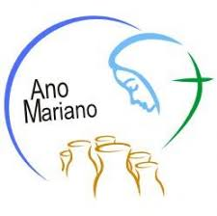

**XVII ENCONTRO DE CASAIS COM CRISTO- ECC**

**Paróquia Imaculada Conceição - Vila Bandeirantes**

**1ª ETAPA - 08, 09 e 10 de Setembro de 2017.**

**Livro de Canto**

**Tema: “Maria Modelo de Santidade das Famílias”**

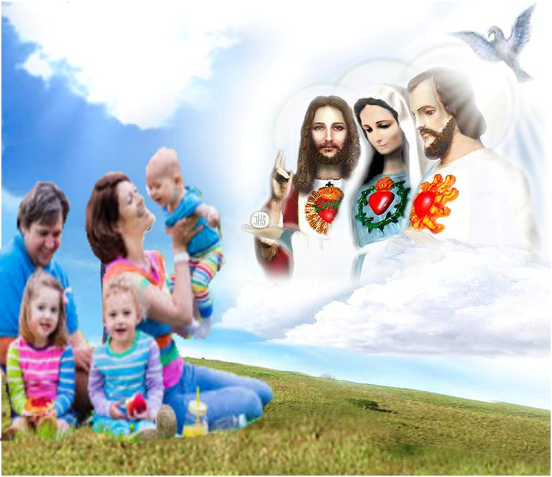

**Lema: “Maria Mãe da Igreja e de Todas as Famílias”**